**Nombre del juego:** FIGHTING HAWKS

**Descripción del juego:** Se trata de un juego de acción, el mismo está basado en la GUERRA DE MALVINAS desde el punto de vista de la Fuerza Aérea Argentina. El objetivo es cumplir las misiones dadas, hundiendo la flota enemiga desde el sistema de armas A4.

**Descripción del jugador:** El juego va dirigido a la juventud con el propósito de jugar educando la historia de la Fuerza Aérea en su desempeño en el conflicto del Atlántico Sur.

**Descripción del lugar o espacio donde transcurre el juego:** Tal como sucedió el conflicto, el juego se desarrolla sobre el océano Atlántico, en inmediaciones de las Islas Malvinas.

**Descripción de los personajes:** Los personajes del juego son:

* La flota enemiga, la cual va a aparecer aleatoriamente sobre el espacio del juego.
* A4: Aeronave comandada por el jugador.

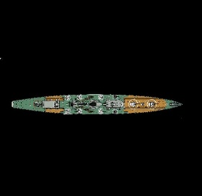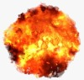

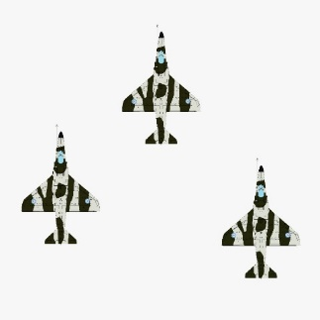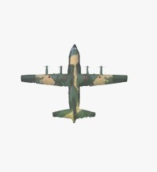



**Descripción de las mecánicas del juego:** El juego consta de una aeronave A4 que va a tener 3 vidas, la cual equivaldría a una escuadrilla de ataque, que tiene que cumplir misiones de eliminación de flota por medio de disparos, esquivando los proyectiles enemigos.

**Descripción del juego:** Se trata de un juego de acción, el mismo está basado en la GUERRA DE MALVINAS, donde el jugador comandará una aeronave A4 con tres vidas, cuyo objetivo es cumplimentar tres misiones con distintos grados de dificultad, el enemigo presente será una flota naval que se defenderá por medio de misiles de fuego antiaéreo, los cuales el jugador deberá esquivar en orden de preservar sus vidas.

A medida que se destruya al enemigo, irá acumulando puntaje.

El juego finaliza en el tercer nivel, cuando se enfrenta a la nave insignia enemiga (Portaaviones). O por el contrario cuando el jugador pierda todas sus vidas.

